1.5.2. Защита от атмосферных перенапряжений.
Разрядники и ограничители перенапряжения

Домашнее задание:
Ответьте на следующие вопросы:
1. Приведите классификацию атмосферных перенапряжений.
2. В каких случаях возникают наиболее опасные грозовые перенапряжения?
3. Что понимается под перенапряжением от прямого удара молнии и каким образом осуществляется защита линий электропередачи. 4. Что понимается под индуктированными перенапряжениями?

Литература:
1. А.В. Илларионова, О.Г. Ройзен, А.А. Алексеев Безопасность работ при эксплуатации и ремонте оборудования устройств электроснабжения: учеб. пособие. – М.: ФГБУ ДПО «Учебно-методический центр по образованию на железнодорожном транспорте», 2017. – 210с., стр.155 -160.
2. Б.Г. Южаков технология и организация обслуживания и ремонта устройств электроснабжения: Учебник для техникумов и коллеждей ж.-д. транспорта. - М.: Маршрут, 2004. -275 с.

Срок предоставления домашнего задания до 21.12.2020г.

Информацию предоставить на электронную почту:
GN-59@yandex.ru

1.5.1. Виды атмосферных перенапряжений
Безопасность персонала, обслуживающего электроустановки, во многом зависит и от состояния изоляции эксплуатируемого оборудования. В процессе работы электроустановки подвергаются воздействию ряда негативных факторов, в результате чего могут выйти из строя. Одним из таких факторов являются перенапряжения.
Перенапряжение — это любое напряжение, превышающее по амплитуде или максимальному значению наибольшее рабочее напряжение на изоляции и элементах электрической цепи.
По источникам возникновения перенапряжения принято подразделять на внешние, или атмосферные, вызванные природными явлениями, и внутренние, или коммутационные.
Атмосферные перенапряжения по причине своего возникновения делятся на прямые (при прямом ударе молнии в поражаемый объект) и индуктированные (при ударе молнии в непосредственной близости от объекта).
Коммутационные перенапряжения могут быть вызваны различными причинами:
- включением или отключением электрических цепей;
- изменением параметров электрических цепей;
- горением перемежающейся дуги при неотключенных однофазных замыканиях на землю;
- резонансными явлениями в электроустановках.

1. Виды атмосферных перенапряжений

Главным источником внешних перенапряжений в высоковольтных электрических сетях являются грозовые разряды. Возможно, также появление внешних перенапряжений от электромагнитных бурь и ядерных взрывов (рис.2.1).
Наиболее опасные грозовые перенапряжения возникают при прямом ударе молнии (ПУМ) в токоведущие элементы электрической сети. Ток молнии может превышать 100 кА. Молния с таким током приводит к возникновению в точке удара импульса напряжения до десятков мегавольт, достаточного для перекрытия изоляции любого, вплоть до наиболее высокого, класса напряжения. Поэтому желательно обеспечить надежную защиту проводов линии и оборудования подстанций от прямых ударов молнии с помощью стержневых и тросовых молниеотводов.

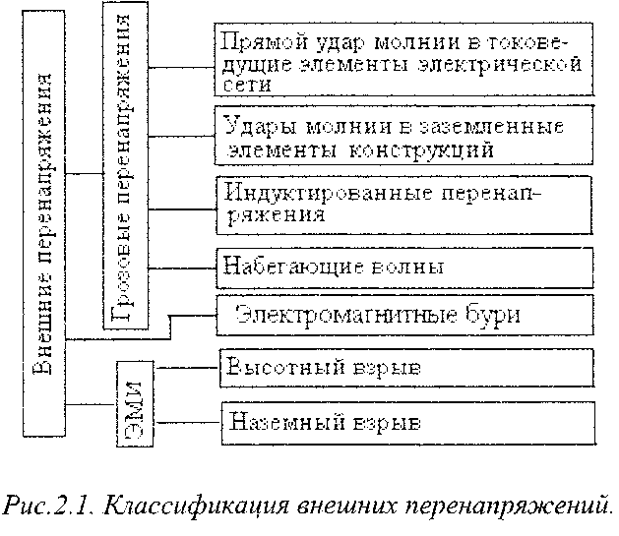

(Электромагнитный импульс - ЭМИ).

Удар молнии в заземленные элементы конструкции приводит к возникновению на них кратковременных перенапряжений, которые могут вызвать обратные перекрытия с заземленных элементов на токоведущие. Для защиты от обратных перекрытий необходимо обеспечить малое сопротивление заземления опор, корпусов электрооборудования и молниеотводов на линиях и подстанциях.

2. Природа атмосферных перенапряжений

Атмосферные перенапряжения возникают в электроустановках при грозовых разрядах и делятся, как уже было сказано, на индуктированные и прямого удара молнии.

Причина атмосферных перенапряжений — это протекание через пораженный объект больших токов молнии и, как следствие, возникновение на нем высоких потенциалов.
Потенциалы облаков могут достигать десятков миллионов вольт. Разряд облака на землю может быть как положительным, так и отрицательным, но более 70 % из них отрицательные. Разряд начинается с облака и протекает следующим образом (рис. 5.1). Допустим, что в какой-то момент времени напряженность электрического поля достигает значения пробивной. Это вызывает ударную ионизацию воздуха. К земле движется канал-лидер ступенями по 40—50 м с паузами между ними по 30—90 мкс (из-за большого сопротивления облака при нарастании тока в лидере потенциал на его фронте уменьшается и разряд затормаживается). Канал лидера обладает высокой проводимостью и заполнен зарядами одинакового с облаком знака. При достижении лидером земли на ее поверхности индуцируются заряды, имеющие полярность, противоположную полярности облака. Между землей и облаком: образуется канал, подготовленный лидером. При этом нейтрализация зарядов в канале лидера развивается от земли к облаку, и возникает главный разряд, сопровождаемый основным током молнии и ярким свечением.

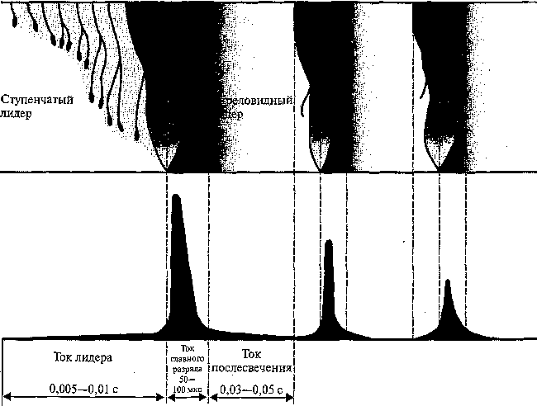

Рис. 5.1. Развитие разряда молнии

Иногда с земли возникает встречный лидер, предшествующий главному разряду. За один разряд нейтрализуется только часть облака, и через 0,03—0,05 с процесс повторяется — до 40 отдельных разрядов. При повторных разрядах лидер уже не ступенчатый, а стреловидный и движется со значительной скоростью.

3. Перенапряжения прямого удара молнии

К электрическим параметрам молнии относятся:
- полярность заряда (в 70 – 90 % случаев заряд отрицательный);
- амплитуда тока молнии, которая может измениться в пределах от 1-2 до 220 кА.
- форма волны тока молнии;
- крутизна тока молнии или скорость нарастания тока, которая определяется как отношение приращения тока молнии за промежуток времени. Максимальное значение скорости нарастания тока молнии достигает значения 50 кА/ мкс;
- волновое сопротивление канала молнии – 300 Ом.

Наибольшую опасность представляет собой прямые удары молнии в линию электропередачи или оборудование подстанции.
При прямом ударе молнии в ВЛ, контактную сеть и т.д. возникают очень высокие напряжения, так как ток молнии весьма значителен.
Для защиты линий электропередачи на напряжение выше 35 кВ применяются грозозащитные тросы, подлежащие заземлению. На линиях 35 кВ защита тросами не требуется, но все металлические и железобетонные
опоры должны быть заземлены.
Перенапряжения от атмосферных явлений составляют от десятков киловольт при разрядах на значительном расстоянии от электроустановок до тысяч киловольт при прямом ударе молнии в провода или опоры воздушных линий. Ток молнии стремительно возрастает и максимальное значение тока молнии может достигать сотни килоампер, а время действия – микросекунды.
При прямом ударе молнии возникают волны перенапряжения и пробивают практически любую изоляцию. Набегающая волна перенапряжений распространяется по ЛЭП и достигает оборудование подстанций. На оборудовании происходят вторичные разряды на заземленные конструкции. Внутри зданий возникает опасность для жизни людей. Защита подстанций от волн атмосферных перенапряжений, набегающих с линий электропередачи, осуществляется защитой подходов воздушных линий грозозащитными тросами и вентильными разрядниками, подлежащими заземлению.
Это обеспечивает отвод большей части тока молнии в землю на подходе линии к подстанции. Повышение надежности грозозащиты подстанции достигается установкой молниеотводов, применением разрядников с увеличением их количества и уменьшением расстояния между ними и оборудованием подстанции.

4. Индуктированные перенапряжения

Индуктированные перенапряжения - результат взаимной магнитной (индуктивной) и электрической (емкостной) связи канала молнии с токоведущими и заземленными элементами электрической сети. Они имеют значительно умеренную величину по сравнению с перенапряжениями при ударах в токоведущие и заземленные части электроустановки. Индуктированные перенапряжения представляют главную опасность для
изоляции сетей низких и средних классов напряжения. Электрооборудование 110 кВ и выше имеет более высокую импульсную прочность изоляции, и удары молнии в стороне от линии опасности для него, как правило, не представляют. Однако при ПУМ индуктивная и емкостная связь молнии с линией способствует дополнительному увеличению грозового перенапряжения.
Импульсы перенапряжений могут также оказывать влияние на изоляцию подстанций, расположенных на значительном удалении от места удара на линии, так как они распространяются по линии на значительные расстояния с малым затуханием. Эти перенапряжения называются набегающими волнами. Они могут представлять опасность для электрооборудования подстанций, которое имеет меньшие запасы электрической прочности с линейной изоляцией. Кроме того, возникающие на подстанции перенапряжения, как правило, превышают напряжение набегающей волны за счет волновых процессов на ошиновке и в электрооборудовании. Распределяясь по обмоткам машин и трансформаторов, волны могут воздействовать на их главную и витковую изоляцию, а проходя через трансформатор на изоляцию электрооборудования, подключенного к другим их обмоткам.

